Funkcjonowanie osobiste i społeczne klasa I, II PdP
Dzień 07. 05. 2020 (2 godz.)

Temat: Numery alarmowe.
Cele:
-przypomnienie i utrwalenie numerów alarmowych,
-zwrócenie uwagi w jakich sytuacjach należy wezwać pomoc oraz jak należy to zrobić,
-wzbogacanie słownictwa.

Zadanie:
- Przygotuj zeszyt i przybory szkolne.
- Napisz aktualną datę: czwartek, 7 dzień maja 2020 roku.
- Napisz lub narysuj jaka jest dzisiejsza pogoda.
- Obejrzyj film, skopiuj link, wklej go w przeglądarkę lub poproś o pomoc rodzica.
- https://www.youtube.com/watch?v=YZOw6JvT5Ug

Zadanie dla Roksany i Natalii
Na kolorowych ilustracjach pokazane są cztery numery alarmowe.
- Niżej znajduje się rysunek konturowy, wydrukuj go i wklej do zeszytu.
- Do pustych prostokątów wpisz numery alarmowe – spróbuj samodzielnie korzystając z kolorowego obrazka.
- Pokoloruj obrazki.
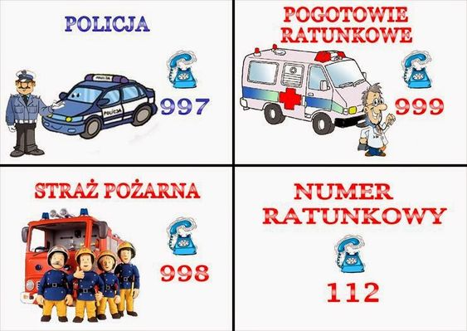
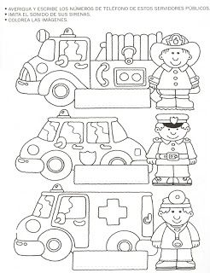

Zadanie dla Kasi, Magdy, Huberta i Piotra
- Korzystając z obrazka znajdującego się niżej napisz w zeszycie jak należy wezwać pomoc.
- Napisz po jednym zdaniu kiedy wezwać: pogotowie ratunkowe, policję, straż pożarną, np.:
Pogotowie ratunkowe wzywamy gdy ……………………………………………………….. .

